大班健康活动《小熊盖房子》课堂观测分析
雕庄中心幼儿园 刘琳
由刘琳老师执教的大班健康活动《小熊盖房子》，这是一节以器械操控为核心经验的大班健康活动，《学前儿童（健康）学习与发展核心经验》中指出“器械(具)操控能力可以根据参与器械(具)操控的主要身体部位,分成上肢功能为主的器械(具)操控能力和下肢功能为主的器械(具)操控能力。”本次活动主要锻炼的是幼儿上肢器械操控能力，幼儿在“帮助小熊盖房子”的情境中，通过“铺设小路”、“搬运材料”、“合作盖房”等游戏，提高身体的平衡性、协调性以及合作能力。整个活动层次分明，环环相扣，从易到难，目标达成率较高。
“铺设小路”：在“铺设小路”前幼儿要寻找伙伴进行分组，然后共同商讨利用哪些材料、如何铺路，为接下来的“铺设小路”做好准备；《幼儿园领域关键经验与教育建议》中指出“活动时，幼儿能与同伴分工合作”，大班幼儿已经有了一定的交往能力合作能力，他们很快就找到了合作的同伴，并且讨论好铺路的方案。《幼儿园领域关键经验与教育建议》中指出“幼儿能独立或合作搬运一定重量的运动器械”，在铺设“小路”时，幼儿能合作一起搬运竹梯、长凳等器械。每一组铺的“小路”都各有特点，比如有的小组铺的“小路”将梯子用彩虹桥架高，变成了一座“小桥”；有的小组将栅栏围成了崎岖的小道；有的则用窄窄的长凳；有的则用各种“小石头”等设置了障碍物……每一组的“小路”都有挑战性，适合大班小朋友喜欢挑战、乐于尝试、勇于探索的年龄特点。
“搬运材料”：这是本次活动的重点，幼儿在自己铺设好的“小路”上，把建筑材料——轮胎，搬到目的地“小熊家”。《幼儿园领域关键经验与教育建议》中指出“幼儿能独立或合作搬运（推动）一定重量的运动器械”，幼儿有的单独滚，有的合作抬；有的选择小一些、轻一些的轮胎，有的则挑战最大的轮胎，在搬运的过程中，幼儿可以单独也可以和同伴合作。
“合作盖房”：活动的高潮，孩子们用建筑材料为小猪盖一座新房子，体验共同合作带来的成功体验。
- 学生活动分析
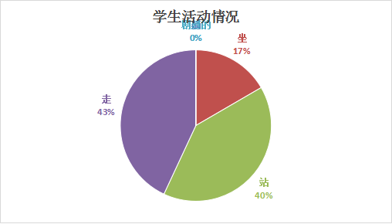
本次活动人数为25人，其中12名女生，13名男生，整个活动大约29分钟。从上面的饼图中我们可以看到，整个活动幼儿的动作走占了43%，站占到了40%，坐占比较小只有17%，躺和剧烈的为0 ，说明整个活动没有剧烈的动作，如跑、跳等。这和整个活动的环节设计以及内容是相符的，幼儿搬运轮胎，通过自己用各种材料铺设的“小路”，小路也是有挑战性的，孩子们搬运时格外小心，以免自己掉下来，这能很好地锻炼上肢力量，但是上下肢的操控性不强。幼儿只是简单的搬运，并没有提高操控能力。
- 课堂环境分析
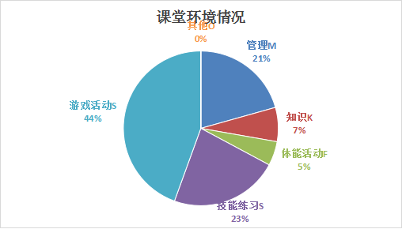
从饼图上我们看到，整个活动是以游戏活动为主，占到了44%，符合幼儿园“以游戏为基本活动”的教育理念。其次技能练习占到了23%，说明活动中幼儿有进行一定程度的技能练习，但是练习的程度和频次都较低。管理占到了21%，说明教师在活动中对于课堂起到了一定的引导、支持和促进作用，但是我们从饼图上可以看到，体能活动只占到了5%，说明整个活动的体能活动是不够的，也间接说明对上肢操控性不够。
- 干预分析
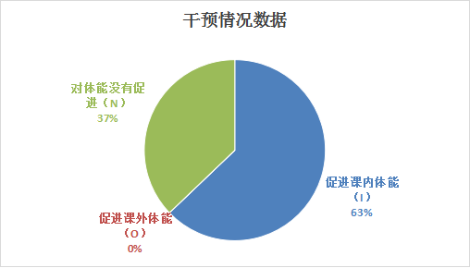
以上数据我们可以看到，促进课内的体能占到了63%，而对体能没有促进占到了37%，这个数据说明，教师在课堂中通过设置问题情境、提出引发思考的问题、提出更高的挑战等语言指导和亲身示范、适时介入等身体动作促进了课内的动作发展，教师的指导是有效的。但是我们从数据中也看到了教师的指导没有能促进课外体能的发展，仅仅是围绕课堂内的体能发展进行指导。
- 推进措施
1.整个活动，幼儿的自主性合作性在活动中体现的还是比较好的，特别是在搭建小路的环节，幼儿能根据自己的能力合作搭建适合的小路。
2.本次活动核心经验是上下肢操控，但是从整个活动来看，幼儿只是搬运轮胎，上下肢操控性不强。
3.可以利用幼儿园现有的资源，不一定要幼儿人为搭建小路，可以利用小山坡等自然环境开展活动。

